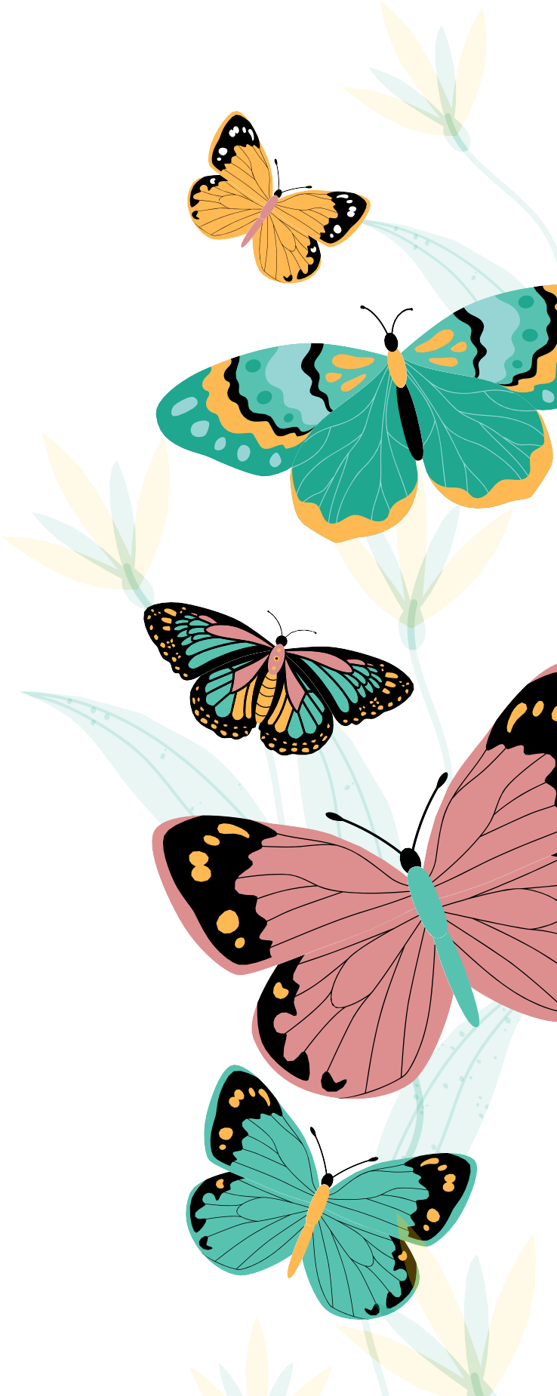

MARIPOSAS

A S I G N A T U R A : N O M B R E :

P R O Y E C T O : F E C H A :